Cisco ASA(8.4) CLi与ASDM端口映射
- CLi下的端口映射配置：
- 定义外网IP组（此组也可以不定义，如果有多个连续IP时，定义了后期可以引用），使用以下命令：
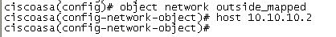
- 定义服务组（此组也可以不定义，如果有多个连续端口，使用此组会简化配置），使用以下命令：
- 定义服务端口（可以是多个连续端口），使用以下命令：
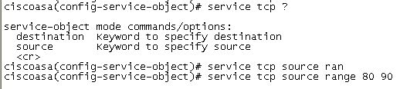
(服务定义时测试source有效，destination无效 《可用show xlate命令查看，show nat detail无法正确区分！》）
- 定义内部服务器组，使用以下命令：
在内部服务器组命令模式下，使用以下命令添加端口映射：
nat (inside,outside) source static inside_server outside_mapped service my_server_port my_server_port
此命令的说明如下：
nat [(real_ifc,mapped_ifc)] static {mapped_inline_ip | mapped_obj | interface} [dns | service {tcp | udp} real_port mapped_port]
Example:
hostname(config-network-object)# nat (inside,outside) static MAPPED_IPS service tcp 80 8080
- ASDM中端口映射：
- 用ASDM 连接Cisco asa: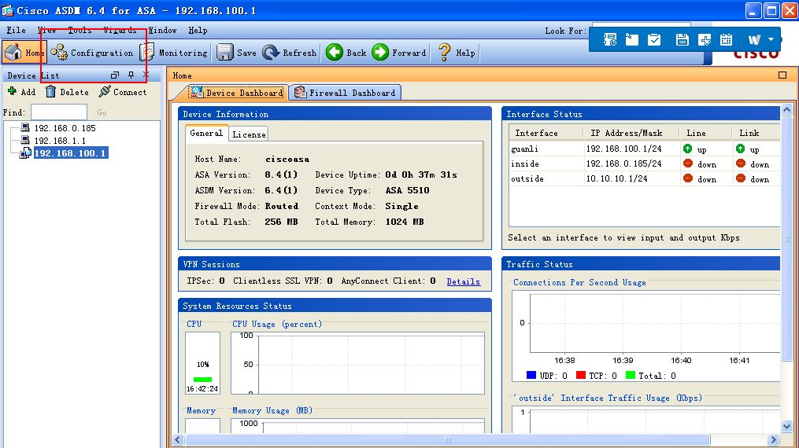
2、 使用Configuration按钮进入配置页面。
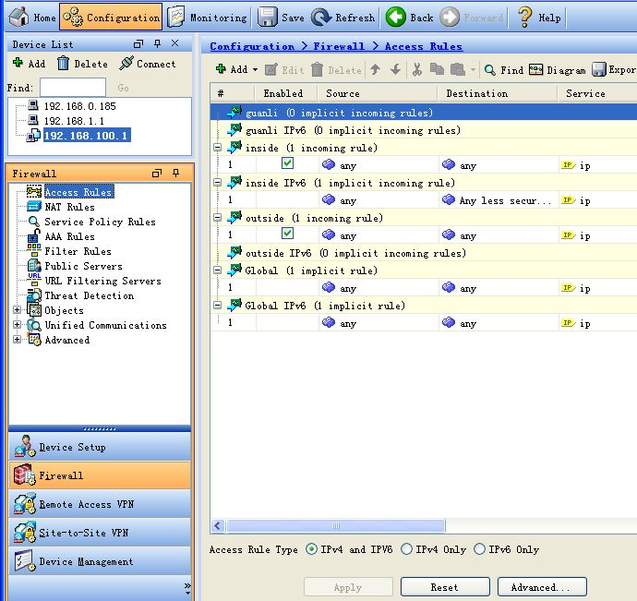
- 点击 NAT Rules，进入NAT配置页面：
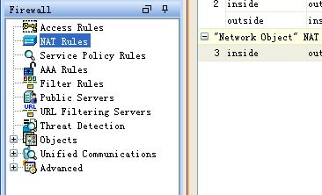
- 添加服务：
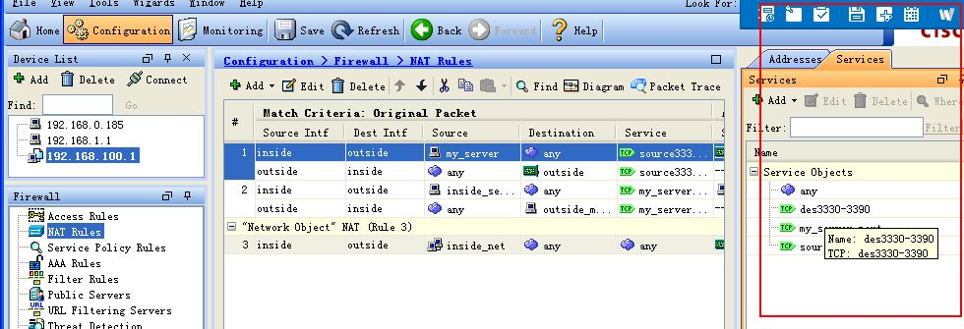
点击 Add添加服务：
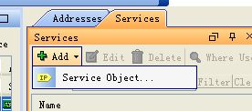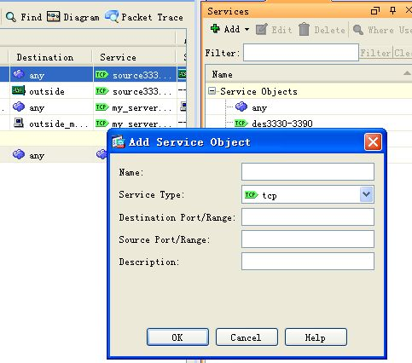
此处端口填写在Source Port/Range框内，填写在Destination Port/Range框内无效。
- 添加端口映射：（空白位置右键，可出现更多的添加映射菜单）
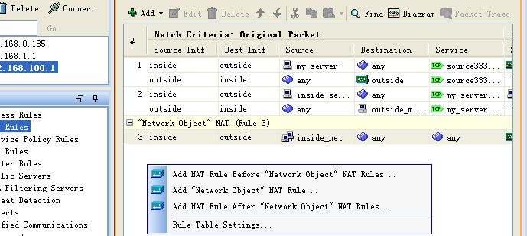
选择第一条或最后一条出现以下类型的窗口：
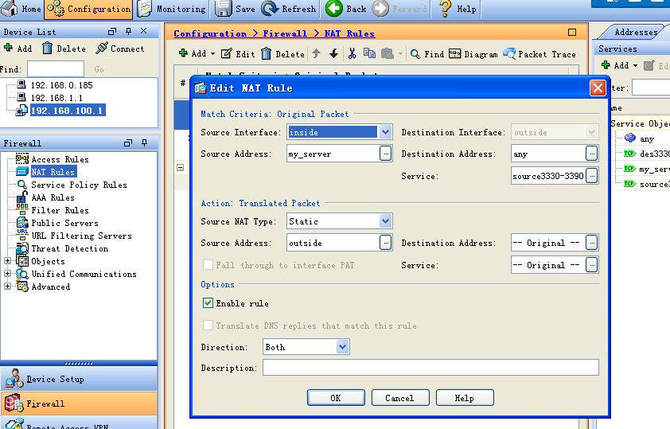
选择中间条，出现以下窗口：
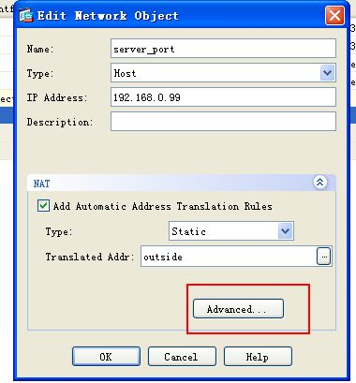
点击：Advanced可以选择端口：
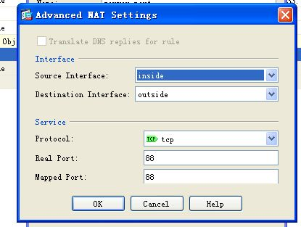
添加完成后，配置页面如下：
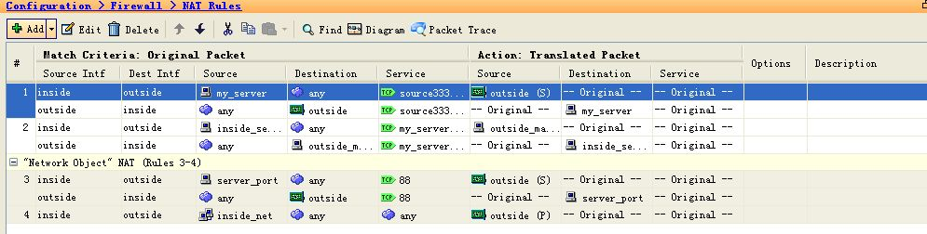
1、2、3条均为端口映射，4为内部上网的PAT

